4.2 日照分析

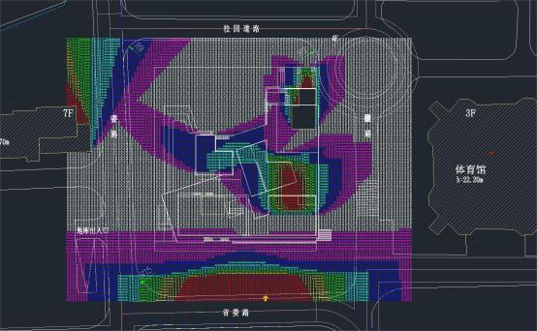

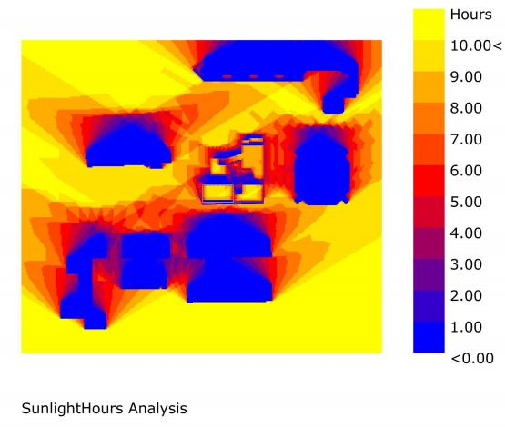

中庭空间、西北位置楼的南立面以及两侧走道的日照时间较短，需要通过调

整形体或者运用被动式技术进行解决；

屋顶的日照时间均极好，可考虑作为发电和引入日照的场所。